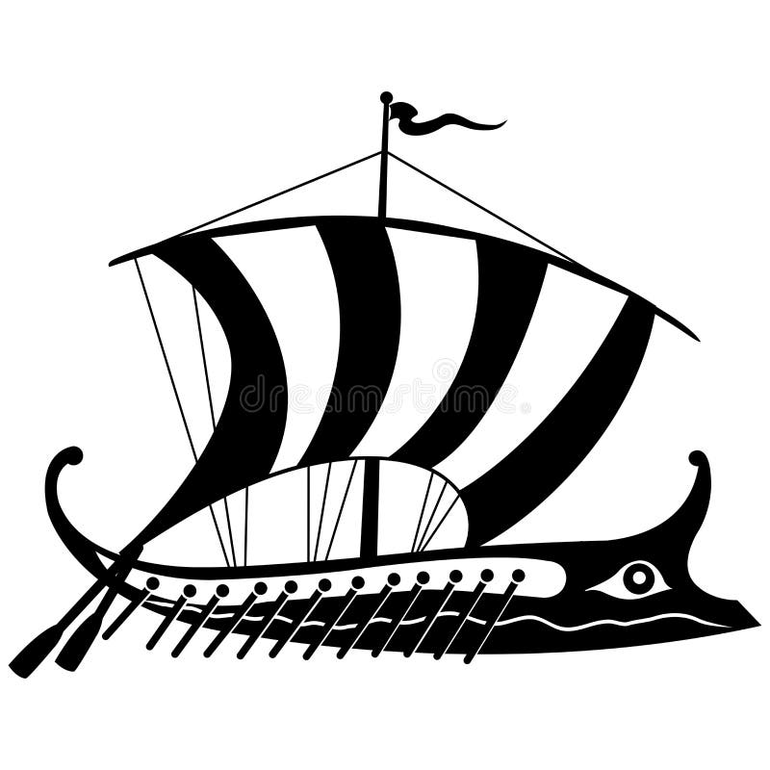
ΕΠΑΝΑΛΗΨΗ ΣΤΗΝ ΙΣΤΟΡΙΑ – ΠΕΡΣΙΚΟΙ ΠΟΛΕΜΟΙ
21/1/25

1. Κύκλωσε τη σωστή απάντηση σε κάθε πρόταση:
α) Οι Σατραπείες ήταν:
α) περσικές πόλεις β) περσικές επαρχίες γ) περσικά ποιήματα.
β) Την Ιωνική επανάσταση βοήθησαν, από την Ελλάδα, οι πόλεις:
α) Αθήνα και Ερέτρια β) Σπάρτη και Ερέτρια γ) Αθήνα και Σπάρτη.
γ) Στη μάχη του Μαραθώνα συμμετείχαν οι:
α) οι Αθηναίοι και οι Σπαρτιάτες β) οι Αθηναίοι και οι Πλαταιείς
γ) Οι Σπαρτιάτες και οι Θεσπιείς.
δ) Στις Θερμοπύλες οι Πέρσες δυσκολεύτηκαν επειδή η τοποθεσία ήταν:
α) κατηφορική β) στενή γ) βραχώδης.
ε) Τα «ξύλινα τείχη» που έσωσαν τελικά τους Αθηναίους ήταν:
α) τα τείχη της ακρόπολης β) τα καράβια τους γ) οι ασπίδες τους.
στ) Υποστήριξε ότι η ναυμαχία με τους Πέρσες έπρεπε να δοθεί στη Σαλαμίνα:
α) Θεμιστοκλής β) Ευρυβιάδης γ) Αριστείδης.
ζ) “Μολών λαβέ΄” σημαίνει
α)Έλα να τα πάρεις β) Θα σου παραδώσουμε τα όπλα γ)Παραδινόμαστε
η) Την ιστορία των περσικών πολέμων έγραψε
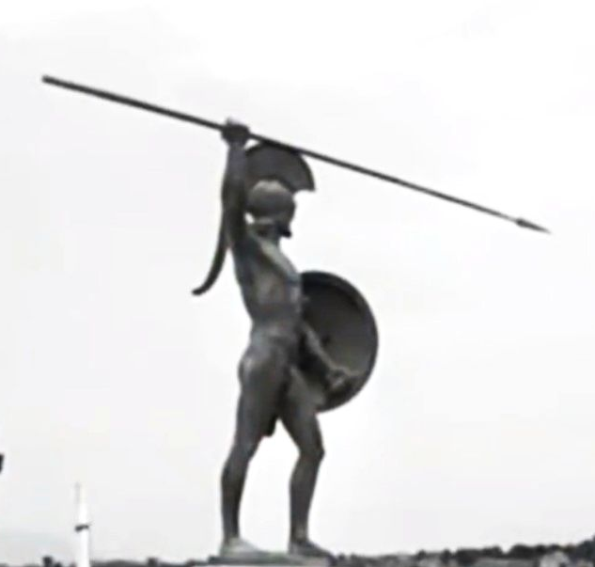
α) ο Ηρόδοτος β) ο Θεμιστοκλής γ) ο Αισχύλος
θ) Η μάχη των Πλαταιών έγινε
α) το 479 π.Χ. β) το 480 π.Χ. γ) το 490 π.Χ.

2. Αντιστοίχισε:

1. | Μίλητος |  | α. | Αρχαίος ποιητής
2. | «Μολών λαβέ» |  | β. | Λεωνίδας
3. | Σιμωνίδης |  | γ. | Ιωνική πόλη.
4. | Τριήρης |  | δ. | Πολεμικό πλοίο

3 Βάζω Χ στο τετραγωνάκι που ταιριάζει κάθε όνομα :

 | Μαραθώνας | Θερμοπύλες | Σαλαμίνα | Πλαταιές
Παυσανίας
Μιλτιάδης
Λεωνίδας
Θεμιστοκλής
Ευρυβιάδης
Ξέρξης
Μαρδόνιος
Δάτης – Αρταφέρνης

4 . Γράφω τα ονόματα των πρωταγωνιστών των Περσικών πολέμων στη σωστή στήλη :
(Ξέρξης, Θεμιστοκλής, Μιλτιάδης, Μαρδόνιος, Λεωνίδας, Δαρείος, Φειδιππίδης, Παυσανίας, Ευρυβιάδης)

Αθηναίοι | Σπαρτιάτες | Πέρσες

5. Βάζω αριθμούς μπροστά από κάθε πρόταση, για να δείξω τη σειρά με την οποία έγιναν τα γεγονότα των Περσικών πολέμων:

 | Η ναυμαχία της Σαλαμίνας έληξε με πανωλεθρία των Περσών.
 | Ο περσικός στόλος με αρχηγούς το Δάτη και τον Αρταφέρνη αποβίβασε πολύ στρατό στην Ερέτρια.
 | Οι Έλληνες αντιμετώπισαν νικηφόρα τους Πέρσες στις Πλαταιές.
 | Από την Ελλάδα έστειλαν βοήθεια η Αθήνα και η Ερέτρια.
 | Κατόπιν οι Πέρσες πήγαν στο Μαραθώνα.
 | Ο ελληνικός στρατός συγκεντρώθηκε στις Θερμοπύλες, για να αντιμετωπίσει το στρατό του βασιλιά Ξέρξη.
1 | Οι ελληνικές πόλεις της Μ.Ασίας επαναστάτησαν κατά των Περσών.
 | Ο Δαρείος έστειλε στρατό με αρχηγό το Μαρδόνιο, αλλά ο στόλος του καταστράφηκε από τρικυμία στα παράλια του Άθω.

6. Βάλε τη σωστή χρονολογία σε κάθε γεγονός!
ΕΤΟΣ | ΜΑΧΗ
 | ΜΑΧΗ ΤΩΝ ΘΕΡΜΟΠΥΛΩΝ
 | ΝΑΥΜΑΧΙΑ ΤΗΣ ΣΑΛΑΜΙΝΑΣ
 | ΚΑΤΑΣΤΡΟΦΗ ΤΗΣ ΜΙΛΗΤΟΥ
 | ΜΑΧΗ ΤΩΝ ΠΛΑΤΑΙΩΝ
 | ΜΑΧΗ ΤΟΥ ΜΑΡΑΘΩΝΑ
 | 1^{Η} ΕΚΣΤΡΑΤΕΙΑ ΜΑΡΔΟΝΙΟΥ
 | ΜΑΧΗ ΣΤΗ ΜΥΚΑΛΗ

